Анализ эмоционального восприятия политического порядка студенчеством г. Грозного в 2015 г.
И.Н. Мощенко¹, М.И. Иванова¹, М.В. Дебиев², М.М. Дудаев²
¹Южный федеральный университет, Ростов-на-Дону
²Грозненский государственный нефтяной технический университет
Аннотация: В данной статье изложены результаты психосемантического моделирования эмоционального восприятия политического порядка среди студентов г. Грозного в 2015 году. В исследовании принимали участие 107 человек, из которых 70% - мужчин и 30% женщин. Основа моделирования - технология семантического дифференциала Ч. Осгуда. Был проведен сравнительный анализ усредненных семантических портретов. Рассчитаны уровни эмоционального восприятия политического порядка в линейном приближении. Получено, восприятие политического порядка в Республике - 0,722, по России в целом - 0,402. Далее, в нелинейном приближении, в рамках теории катастроф были найдены уточненные данные: в Республике - 0,770, в России - 0,512. Показано, восприятие политического прядка находится на стабильном положительном уровне и выявлена динамика увеличения эмоционального отношения по сравнению с прошлыми исследованиями.
Ключевые слова: политический порядок, семантический дифференциал, факторный анализ, эмоциональный компонент, анкетирование, теория катастроф, теория идеальной точки.

В середине 2015 года было проведено экспериментальное исследование отношения студентов Грозненского государственного нефтяного технического университета к политическому порядку. Настоящий анализ является частью комплексного исследования по мониторингу и моделированию эмоционального восприятия политического порядка, проводимого в данном учебном заведении с 2010 года [1 – 5]. Работа проводилась среди студентов 2-го и 3-го курсов. Всего приняли участие в анкетировании 107 человек. Возрастной и гендерный состав выборки соответствовал генеральной совокупности студенчества по выбранному университету. Среди опрошенных 70% мужчин и 30 % женщин (Рис. 1). Возраст опрашиваемых от 17 до 23 лет: 17 лет – 0,9%, 18 лет – 11,21%, 19 лет – 43,93%, 20 лет – 32,71%, 21 год – 7,47%, 22 года – 2,80% и 23 года – 0,9% (Рис. 2). По национальному составу исследуемая группа однородной – 99% представители чеченской национальности. Конфессионная принадлежность: не относят себя ни к одной религиозной конфессии – 9,34% и мусульмане – 90,65%. Отношение к религии оценивалось по шкале от -3 до +3: 100% респондентов показали отношение от 0 до +3, при этом истово верующих 88,79%.
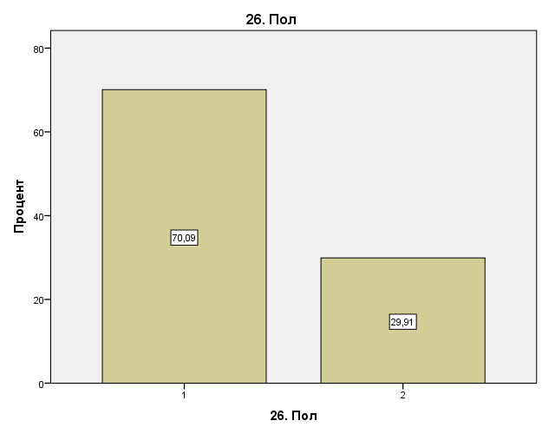
Рис. 1. - Диаграммы распределения респондентов по полу. 0 – не указали пол; 1 – женщины; 2 – мужчины.
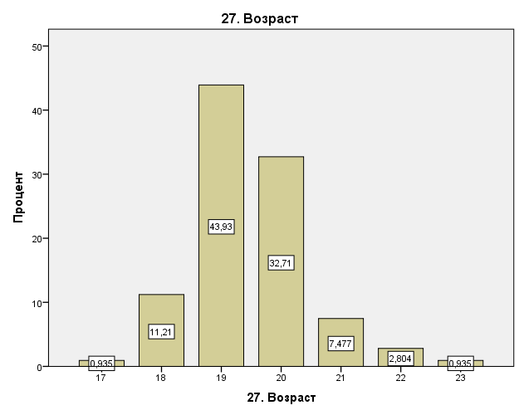
Рис. 2. - Диаграммы распределения респондентов по возрасту. Возраст приведен по горизонтальной оси, число полных лет.
Анализ эмоционального восприятия молодежью политической жизни осуществлялся по технологии семантического дифференциала [6,7]. Респондентам предлагалось оценить местный и центральный политические порядки по 20 семибальным (от -3 до +3) шкалам. Каждая шкала была образована парой прилагательных-антонимов, имеющих эмоциональную окраску. В соответствии с концепцией семантического дифференциала при таком опросе происходит проецирование эмоционального отношения респондентов к властям в семантическое пространство [6-8]. Для задания направления и масштаба в этом абстрактном пространстве при анкетировании предлагалось оценить по тем же шкалам два идеальных конструкта. Идеальный положительный (полностью устраивающий опрашиваемого) и идеальный отрицательный (полностью отвергаемый) политические порядки. В первом приближении нами использовалась общепринятая методика обработки результатов. Определялись усредненные семантические портреты, и дальнейшая работа велась с усредненными данными. Эти портреты для четырех типов политических порядков приведены на рис. 3.
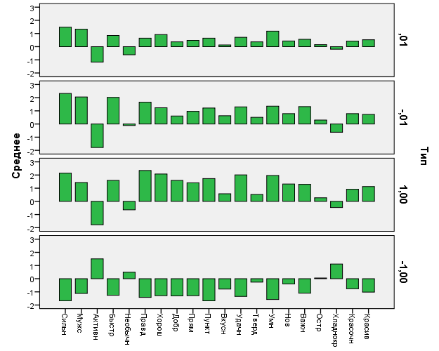
Рис.3.Усредненные семантические портреты. 0,010 – политический порядок в России, -0,010 – местный порядок, 1,000 – идеально положительный и -1,000 – идеально отрицательный порядки. По вертикали указаны средние значения первичных признаков, а по горизонтали сами признаки, обозначенные по одному прилагательному из пары.

Интерпретация полученных данных осуществлялась на базе теории «идеальной точки», предложенной Клайдом Кумбсом как теории порождения данных респондентами [8]. В соответствии с этой моделью, чем выше эмоциональное отношение к политическому порядку, тем ближе в измеряемом семантическом пространстве образ реального порядка к образу идеального положительного конструкта. И наоборот, чем ниже эмоциональное восприятие, тем ближе образы реального порядка и идеального отрицательного конструкта. Это позволяет по относительным расстояниям между вышеупомянутыми образами в семантическом пространстве определить эмоциональное восприятие местной и центральной властей респондентами. Для количественной характеристики субъективного (эмоционального) отношения студентов к политическим порядкам в работе использовался уровень восприятия r. Нормированный от -1 (отношение к идеальному отрицательному конструкту) до +1 (восприятие идеального положительного конструкта). В линейном приближении уровень восприятия равен полуразности относительных расстояний образа реального объекта до образов идеально отрицательного и положительного соответственно. В таблице 1 приведены рассчитанные в линейном приближении уровни эмоционального восприятия местного и центрального политических порядков.
Таблица 1. Уровень эмоционального восприятия политических порядков, посчитанные в линейном приближении по усредненным данным.
 | Уровень восприятия
Республика | 0,722
Россия | 0,402

Для уточнения полученных данных и увеличения достоверности в рамках теории катастроф был исследован уровень эмоционального восприятия политической власти в нелинейном приближении. Расчеты уровня восприятия осуществлялись в рамках ранее предложенной психосемантической феноменологической нелинейной модели [5,9]. По данным, полученным при анкетировании, рассчитывались относительные расстояния в семантическом пространстве от образа реального объекта до образов идеально отрицательного (d_{-1,x}) и положительного (d_{+1,x}) соответственно. Эти расстояния выступали в качестве параметров модели. Внутренний параметр (уровень эмоционального восприятия политического порядка) выводился из уравнения состояния. Что позволяет рассчитать по внешним параметрам как стационарное состояние, так и динамику поведения уровня восприятия при изменении внешних условий. При этом нами применялась модель релаксационного типа, в которой постулируется, что при отклонении от стационарного состояния скорость изменения уровня восприятия гладким образом зависит только от вышеупомянутых относительных расстояний и самой величины уровня восприятия.
dr/dt=Ф(d_{-1,x} , d_{+1,x} , r); (1)
где Ф некая гладкая функция.
В одномерном случае эта функция всегда может быть заменена градиентом некоторой другой функции (названной нами потенциалом эмоционального восприятия). И уравнение состояния (1) принимает вид, характерный для задач градиентных динамических систем:
dr/dt=-dF/dr, (2)
где потенциал эмоционального восприятия F также гладким образом зависит только от относительных расстояний (d_{-1,x} и d_{+1,x} ) и уровня восприятия r.
Конкретный вид потенциала был найден нами исходя из концепции типичности [10]. Любая социологическая модель по своему построению является стохастической. С одной стороны в модели много неучтенных параметров, приводящих к случайным возмущениям. С другой - человеческое восприятие и реакция всегда носят плюралистический характер, и любые индивидуальные и групповые параметры имеют случайные составляющие. И модель должна быть структурно устойчива к таким возмущениям. Для нашей задачи это означает, что потенциал восприятия должен быть общего положения, типичным (в математическом смысле [10]) в пространстве всех гладких потенциалов зависящих. Как показано в теории катастроф, при одномерном внутреннем параметре (искомый уровень восприятия) и двух внешних параметрах (два относительных расстояния до образов идеальных конструктов) в качестве типичного потенциала можно взять полином четвертой степени, зависящий от двух феноменологических коэффициентов a и b и параметра порядка x:
F=(1/4)x⁴ -(1/2)ax² –bx. (3)
При этом коэффициенты a и b и параметр x диффеоморфно зависят от внешних и внутреннего параметров задачи, соответственно. В малой окрестности стационарного состояния эта зависимость переходит в линейную. Ее конкретный вид был найден нами из симметрии задачи и условий нормировки уровня восприятия.
a= -(d_{1x} + d _{-1x})/2; b= (d _{-1x} - d_{1x})/2. (4)
Уровни восприятия, посчитанные с учетом такой привязки, приведены в таблице 2.
Таблица 2. Уровни восприятия политических порядков, посчитанные в психосемантической модели по усредненным данным.
 | Уровень восприятия
Республика | 0,770
Россия | 0,512

Расчеты эмоционального восприятия в рамках феноменологической модели качественно подтверждают полученные в линейном приближении результаты. Усредненные эмоциональные восприятия обоих политических порядков положительные и достаточно высокие, при этом уровень отношения к местной власти выше, чем к центральной. Также наблюдается тенденция увеличения эмоционального отношения по сравнению с прошлыми исследованиями.
При незначительных квазистатических изменениях внешних условий будут изменяться модельные параметры a, b. И уравнение (4) определяет квазистатическое поведение уровня эмоционального восприятия (поверхность стационарных состояний). На рис. 4 проиллюстрирована такая поверхность.
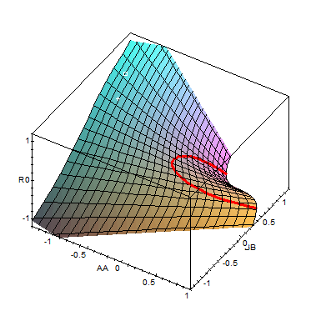

Рис. 4. График поверхности стационарных состояний над плоскостью параметров a, b. Красная линия – линия устойчивости.
Белый квадратик соответствует существующему политическому порядку в Республике, белый крестик – политическому порядку по России в целом.

Поверхность стационарных состояний позволяет определить квазистатическую динамику уровня восприятия в зависимости от изменений внешних условий. Точки, соответствующие восприятию на момент измерения, находятся на крутом участке поверхности по параметру b и на пологом – параметра a. Таким образом, при вариациях внешних условий восприятие изменится линейно, но достаточно сильно. А влияние внешних информационных факторов (изменение параметра а) будет слабо влиять на уровень восприятия.
Таким образом, в результате исследования получено, уровень эмоционального восприятия политического порядка среди студентов Грозного в Республике - 0,722, по России в целом - 0,402. Уточненные признаки в нелинейном приближении характеризуются следующими данными: в Республике - 0,770, в России - 0,512. Показано, восприятие политического прядка находится на стабильном положительном уровне и выявлена динамика увеличения эмоционального отношения по сравнению с прошлыми исследованиями.

Работа выполнена по гранту РФФИ № 14-06-00230а.

Литература
- Мощенко И.Н., Иванова М.И., Дебиев М.В., Амхаев Т.Ш. Психосемантическое моделирование восприятия политического порядка студенчеством г. Грозного в 2013 г. //«Инженерный вестник Дона», 2013, №4. URL: ivdon.ru/ru/magazine/archive/n4y2013/1981.
- Мощенко И.Н., Иванова М.И. Сравнительный анализ уровня политической напряженности среди студенчества некоторых регионов Северного Кавказа (по результатам психосемантического феноменологического моделирования) // Инженерный вестник Дона, 2011. №3. URL: ivdon.ru/magazine/archive/n3y2011.
- Дебиев М.В., Саламов А.С., Амхаев Т.Ш., Иванова М.И., Мощенко И.Н. Динамика когнитивной составляющей групповой установки студенчества г. Грозный по отношению к политическому порядку (по данным 2011 - 2012 гг.) // Инженерный вестник Дона, 2013, №1. URL: ivdon.ru/magazine/archive/n1y2013/1591.
- Мощенко И.Н., Иванова М.И. Изменения восприятия политического порядка студенчеством г. Грозного в 2011 – 2013 гг. // «Мир Кавказу». Результаты исследований и материалы конференции, 25-26 ноября 2013, г. Ростов-на-Дону / Отв. ред. А.В. Сериков. Ростов-на-Дону: МАРТ, 2013 – С. 127-131.
- Иванова М.И., Дебиев М.В., Садаева З.С., Чакаев Б.З. Анализ политических установок и диагностика социальной напряженности в г. Грозном (на конец 2013 г.) //«Инженерный вестник Дона», 2014, №4. URL: ivdon.ru/ru/magazine/archive/N4y2014/2613.
- Osgood C.E. The nature and measurement of meaning // “Psychological Bulletin”, Vol. 49, No. 3, May, 1952. P.197 – 327.
- Tzeng Oliver C. S. A Quantitative Method for Separationof Semantic Subspaces // Applied Psychological Measurement, Vol. 1, No. 2 Spring, 1977. pp. 171-184.
- Толстова Ю.Н. Измерение в социологии: Курс лекций.- М.: Инфра-М, 1998.- 224 с.
- Мощенко И.Н., Иванова М.И., Бугаян И.Ф. Типичные модели группового эмоционального восприятия политического порядка //Научное обозрение, 2013 г., №2. URL: sced.ru/ru/index.php?option=com_content&view=article&id=107%3Aq&catid=21&Itemid=18.
- Poston, T., & Stewart, I. Catastrophe theory and its applications. Courier Corporation. 2014. 472 p.
References
- Moshchenko I.N., Ivanova M.I., Debiev M.V., Amhaev T.Sh., Inženernyj vestnik Dona (Rus), 2013, №4 URL: ivdon.ru/ru/magazine/archive/n4y2013/1981.
- Moshchenko I.N., Ivanova M.I. Inženernyj vestnik Dona (Rus), 2011, №3. URL: ivdon.ru/magazine/archive/n3y2011.
- Debiev M.V., Salamov A.S., Amkhaev T.Sh., Ivanova M.I., Moshchenko I.N. Inženernyj vestnik Dona (Rus), 2013, №1. URL: ivdon.ru/magazine/archive/n1y2013/1591.
- Moshchenko I.N., Ivanova M.I. Vserossiyskiy nauchnyy forum «Mir Kavkazu». Rezul'taty issledovaniy i materialy konferentsii, 25-26 noyabrya 2013, g. Rostov-na-Donu. Otv. red. A.V. Serikov. Rostov-na-Donu: MART, 2013. Pp. 127-131.
- Ivanova M.I., Debiev M.V., Sadaeva Z.S., Chakaev B.Z., Inženernyj vestnik Dona (Rus), 2014, №4 URL: ivdon.ru/ru/magazine/archive/N4y2014/2613.
- Osgood C.E. The nature and measurement of meaning. Psychological Bulletin, Vol. 49, No. 3, May, 1952. P.197 – 327.
- Tzeng Oliver C. S. A Quantitative Method for Separationof Semantic Subspaces. Applied Psychological Measurement, Vol. 1, No. 2 Spring, 1977. pp. 171-184.
- Tolstova Yu.N. Izmerenie v sotsiologii: Kurs lektsiy [Measurement in sociology: Course of lectures]. M.: Infra-M, 1998. 224 p.
- Moshchenko I.N., Ivanova M.I., Bugayan I.F. Nauchnoe obozrenie, 2013, №2. URL: sced.ru/ru/index.php?option=com_content&view=article&id= 107%3Aq&catid=21&Itemid=18.
- Poston, T., & Stewart, I. Catastrophe theory and its applications. Courier Corporation. 2014. 472 p.

